前提说明（请立马阅读）：

虚拟环境（云主机）界面说明
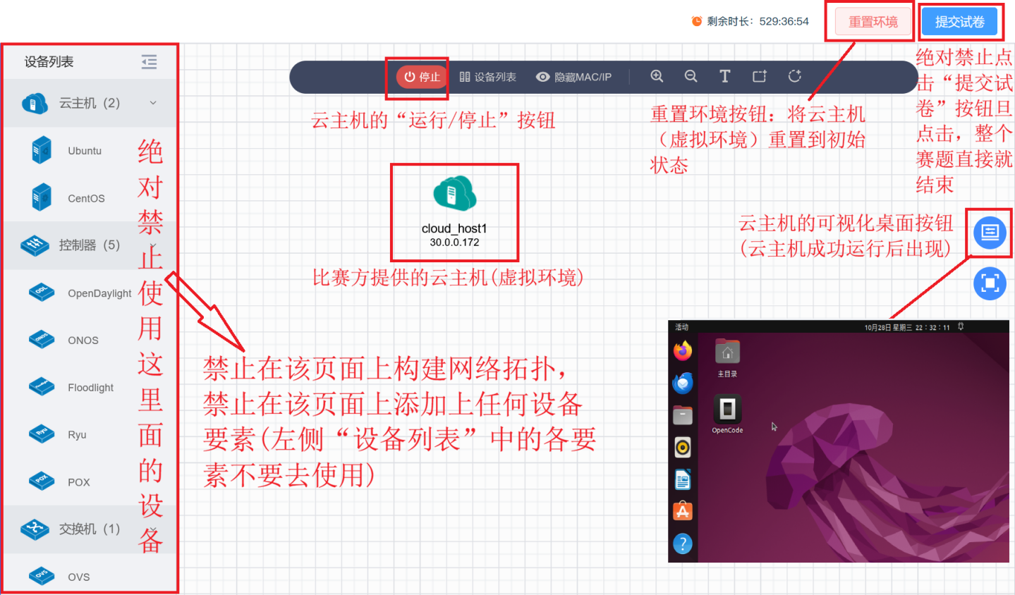
特别须知：
1：禁止点击“提交试卷按钮”，一旦点击，整个赛题以及相应的虚拟环境（云主机）将被销毁。
2：禁止使用左侧“设备列表”中的各要素，禁止在上述界面中去构建网络拓扑，本实验所需的网络拓扑已经在云主机里面构建了。
3：通常情况下，首次进入赛题，虚拟环境（云主机）将会自动启动，如果没有启动，请点击“运行”按钮来启动云主机（首次启动可能要花费数十分钟），后续再次停止/运行就比较快了，因此，当参赛者不使用云主机时，可以点击“停止/运行按钮”将云主机关机/重启，但绝对禁止将云主机给直接删除掉。
4：在云主机成功运行后，请点击最右侧的“可视化桌面”按钮进入云主机的系统桌面，请在该桌面中完成本赛题实验。
5：当云主机（虚拟环境）被玩崩了，可以点击“重置环境”按钮将云主机（虚拟环境）恢复初始状态，但原云主机（虚拟环境）中所做到任何操作以及数据内容将会被全部清除掉，因此，在重置环境之前，如果有重要的数据，那么请提前保存好（云主机是连接上互联网的，可通过网络的方式将数据发送出去并保存，如存储到个人网盘中）【重置环境后再次启动云主机，可能要花费数十分钟】。

赛题附件
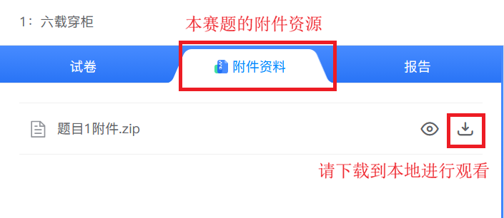

本赛题一般都会提供额外的附件资源，请参赛者正式答题做实验前，第一时间将附件下载到本地进行解压，附件资源通常包含：相应模块的API使用说明、实验详细操作手册以及背景流量模型（可选）等内容，在做赛题实验时，需要搭配着一起去看，有助于参赛者更好的完成竞赛实验。

赛题内容：

六载穿柜
六份数据要依次取回，机房里的网页搜索却一直占着同一段路。请在每次下载之前配好流量整形，使六次下载的总时间最短。
「六载」是这六份由小到大的数据分片，「穿柜」是它们要穿过的机柜内链路，以及两个机柜之间的汇聚链路。

1.背景
训练集群今晚要从存储服务器取回一套模型分片。分片已经切成六个文件，必须按 1.bin、2.bin、3.bin、4.bin、5.bin、6.bin 的顺序取完，后一份比前一份大一倍。取数的客户端只有一条下载连接，不能并行开六个传输，也不能改文件顺序。
同一时间，搜索业务没有停。用户查询还在进入机房，搜索前端持续向搜索服务器拉取结果。这些结果的大小很不整齐：多数只有几 KB 到几百 KB，例如一条索引命中或一小段摘要；少数到数 MB；最长的大约 30 MB。因为有这条长尾，平均大约 1.7 MB，比「一条典型的小响应」大不少。这就是本题的背景流量，采用网页搜索流长分布，目标接收速率 100 Mbps。六个文件下载的整段时间里，这股查询一直存在。
难处在于下载和查询会在某条链路上相遇，而这条链路的带宽是有限的。查询带来的是许多短流夹着少量较长的响应，它们占掉一部分带宽，也在瓶颈上制造排队。文件越大，同一种发送节奏越可能要么突发得太猛、把查询和自己一起堵在队列里，要么放得太慢、让 100 Mbps 的查询长期占住剩余带宽。
因此在每个文件开始下载之前，有一次调整流量整形模块的机会。这个模块位于存储服务器的发送路径上，整形决定这份文件以怎样的速率和突发离开服务端。六份文件大小不同，每次下载可以使用不同的参数。选手要交的就是这些参数：用流量整形模块的参数配置规范将参数值写进 pacer.txt。
本题使用如下场景，对应于真实的部署，一份提交配置会让该场景中下载一遍这六个文件。
场景：两个机柜、四台不同的机器。训练节点在机柜 B，存储服务器在机柜 A。另一项搜索作业从机柜 B 的另一台机器访问机柜 A 的搜索服务器。下载和查询没有公共的主机，却都要经过两台机柜交换机之间的上联，接入和上联都是 100 Mbps，由于共享这根的汇聚链路，这使得文件下载与查询服务都会变慢。

2.网络拓扑（已在云主机内构建了，不需要参赛者去构建）
网络拓扑都由平台搭建。选手不能修改地址、带宽、时延、主机数量和背景流量的端点。交换机不计入主机数量。
链路带宽的单位是 Mbps，1000 Mbps 即 1 Gbps。时延是该段链路每个方向上的单向时延。报文每经过一段链路，就加上这一段的时延。

2.1 场景：四台主机，端点不同且共享汇聚链路
主机 4 台，交换机 2 台。文件下载是 d2 访问 d1，网页搜索是 d4 访问 d3。四台主机各不相同，两条路径共用 s1 与 s2 之间的汇聚链路。
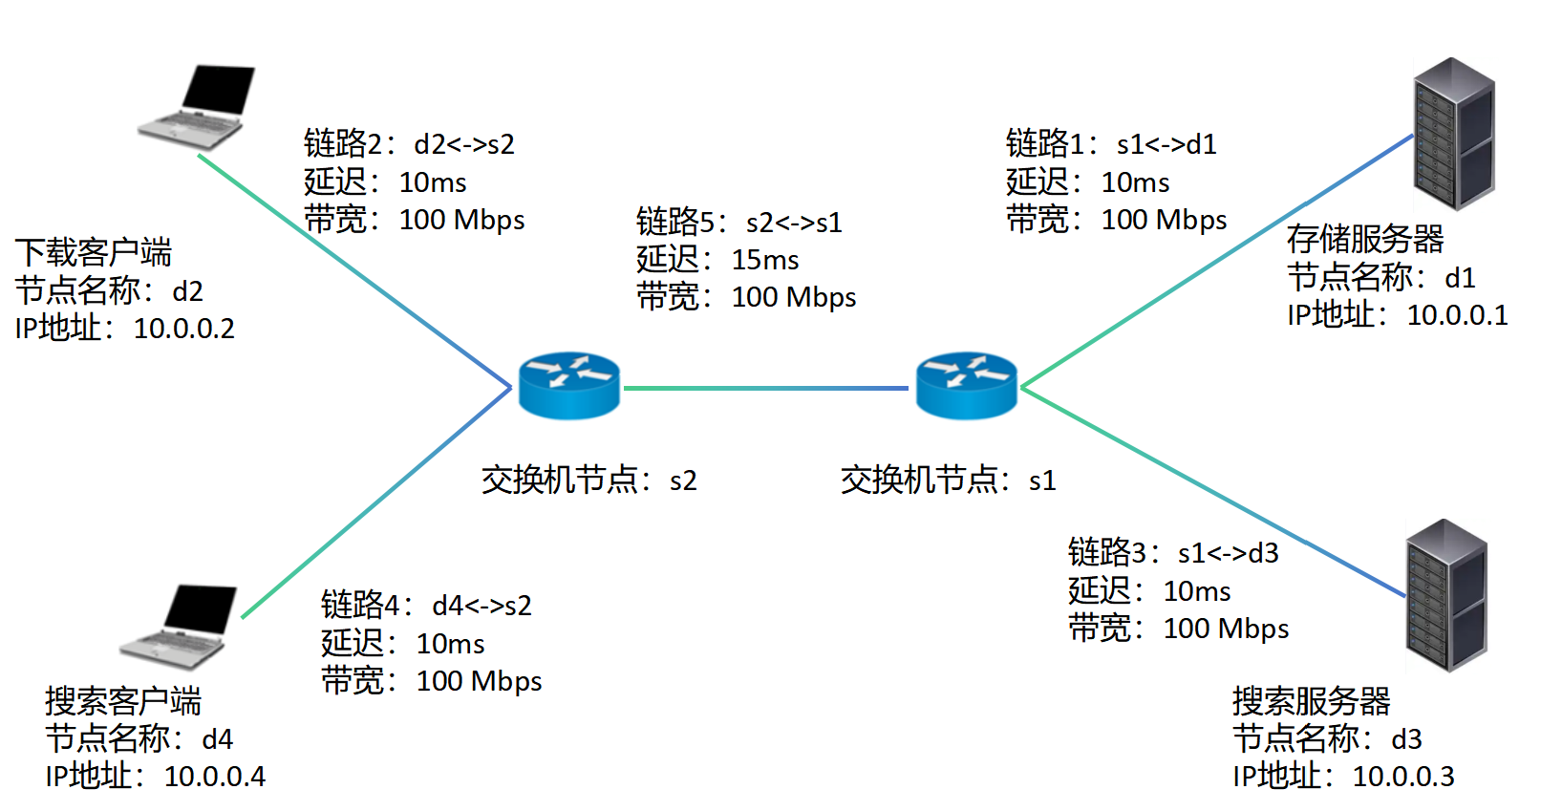
项目 | 取值
文件下载路径 | d2–s2–s1–d1
背景流量路径 | d4–s2–s1–d3
接入链路 | 100 Mbps，单向 10 ms
汇聚链路 s1–s2 | 100 Mbps，单向 15 ms
每条业务路径 | 单向 35 ms，往返 70 ms
背景流量 | 网页搜索，目标速率 100 Mbps
接入链路和汇聚链路 s1–s2 都是 100 Mbps。搜索查询的目标速率也是 100 Mbps，六个文件的下载要和这些查询分这根上联。文件从 d1 发往 d2，查询从 d3 发往 d4，两条路径在 s1–s2 上相遇。

3.考题要求
存储服务器上准备了六个文件，只由下载客户端按下列顺序各下载一次：
顺序 | 文件 | 大小
1 | 1.bin | 10 MB
2 | 2.bin | 20 MB
3 | 3.bin | 40 MB
4 | 4.bin | 80 MB
5 | 5.bin | 160 MB
6 | 6.bin | 320 MB
六份合计 630 MB。每一次下载开始之前，平台把该次对应的 pacer.txt 配到存储服务器的流量发送模块上，再由客户端向这台服务器拉取这一份文件。下载客户端与存储服务器之间通过 HTTP/HTTPS 协议（QUIC 协议）传输数据。文件数据从服务端发出，发往下载客户端。六个文件全部下载成功后，把六次下载耗时相加，得到该场景的总时间。配置写入生效的时间不计入下载耗时，目标是让这个总时间更短。
选手可以决定的，是每次下载前存储服务器发送模块用哪一种流量整形，以及这种模块的参数。下列内容由平台固定：
- 网络拓扑的主机、地址、带宽和时延
- 背景流量为网页搜索，目标速率 100 Mbps，并在六个文件下载期间持续发送
- 下载客户端与存储服务器之间通过 HTTP/HTTPS 协议（QUIC 协议）传输数据
- 六个文件的名称、大小和下载顺序
- 每个场景中下载只有一条，从 d2 到 d1
任一文件下载失败，或提交的配置无法通过格式检查，该次提交没有成绩。

提交内容
提交根目录（桌面上的question目录中）下放置目录 1、2、3、4、5、6，共六个，不带前导零。目录 n 在开始下载 n.bin 之前生效。每个目录都可以不放文件。目录里一旦放文件，只能放一个普通文件 pacer.txt，不要放其他文件或子目录。某个目录没有 pacer.txt 时，该次下载不更换参数，继续使用上一次已经生效的配置。目录 1 没有 pacer.txt 时，第一次下载使用平台默认配置：模块 origin，参数全部取该模块的默认值。
有 pacer.txt 时，文件使用 UTF-8 编码，三行，顺序固定，行首和行尾不要留空白：
[timestamp:0]
pacer_mode:origin
pacer_config:burst_tokens=10,max_pacing_rate=1000
行 | 格式 | 要求
第1行 | [timestamp:编号] | 编号与所在目录名一致，并与第几次文件下载对应。目录 2 中必须写成 [timestamp:2]，表示第二次文件下载要使用的流量整形配置。
第2行 | pacer_mode:模块名 | 只能选择一个流量整形模块
第3行 | pacer_config:名称=值,名称=值 | 参数用英文逗号连接。可以不写任何参数，此时使用该模块各参数的默认值。
pacer_mode 只能取下列五个值之一：
取值 | 模块
token_bucket | 令牌桶
coarse_grained_rate_based | 基于速率（粗粒度）
precise_rate_based | 基于速率（细粒度）
origin | 令牌桶与基于速率混合【默认配置，即参赛者不提供任何一个pacer.txt文件时，协议默认使用此流量整形模块来运行，也就是所谓的基线配置】
leak_bucket | 漏桶
参数名称、取值范围、默认值和模块之间的约束，以附件《流量整形模块使用说明》为准。写出当前模块不认识的参数、违反取值或大小关系，都视为配置无效。
一份只为前两份文件单独整形、后四份沿用第二份参数的提交可以是：
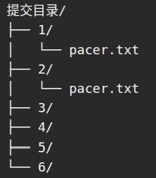
六个目录都要在。目录 3、4、5 、6里没有文件，因此 3.bin、4.bin、5.bin 、6.bin开始前不再更换配置，沿用第二份参数（目录2中pacer.txt文件中的配置）。【即每次文件下载时，并不会重置当前的协议参数配置，而是在现有协议参数配置上去更换为新的协议参数配置值（如果存在相应配置的话，不存在的话就不变更配置）】

背景流量
背景流量使用网页搜索方案。它描述的是在线查询，而不是一条长时间占满链路的大流。
一次查询的响应多数只有几 KB 到几百 KB，少量到数 MB，分布的尾部延伸到大约 30 MB，平均流长约 1.7 MB。目标接收速率为 100 Mbps：搜索客户端长期希望用大约 100 Mbps 接收这些结果。速率低于所在瓶颈时，查询是持续的轻度到中度干扰；在本场景中的 100 Mbps 汇聚链路上，搜索查询的目标速率与这根上联的带宽相同。
查询在六个文件的下载期间不会停止，选手也不能关闭它、更换它的流长分布或修改它的目标速率。到达时刻由平台决定。选手通过 pacer.txt 调整的是存储服务器发送文件数据时的流量整形，不是搜索流量本身，也不是下载客户端发出的请求。

成绩
在场景中分别记录六个文件的下载耗时，单位为秒。
场景总时间=1.bin 耗时+2.bin 耗时+3.bin 耗时+4.bin 耗时+5.bin 耗时+6.bin 耗时
本题用时 = 场景总时间
六个文件必须全部下载成功。更换 pacer.txt 的时间不计入上述耗时。本题用时更短的提交排名更靠前。

参考附件
附件 | 用途 | 状态
流量整形模块使用说明 | 五个模块的配置接口、参数、取值和默认值 | 已提供
实验手册 | 实验环境、提交方式和本地试跑步骤 | 已提供
背景流量模型说明 | 本赛题背景流量的详细信息，选手可依此理解本题所采用的背景流量模式 | 已提供
参数如何填写，以《流量整形模块使用说明》为准。本文只规定目录编号、文件格式，以及这些配置会在哪一次下载之前生效。

